Борьба с туберкулезом
24 МАРТА – ВСЕМИРНЫЙ ДЕНЬ БОРЬБЫ С ТУБЕРКУЛЕЗОМ

Получен от природы в дар
Не мяч и не воздушный шар
Не глобус это, не арбуз -
Здоровье - очень хрупкий груз.

Всемирной организацией здравоохранения туберкулез был объявлен национальным бедствием, а день 24 марта «Всемирным днем борьбы с туберкулезом».
Не случайно 24 марта выбрано Всемирной организацией здравоохранения (ВОЗ) в качестве Всемирного дня борьбы с туберкулезом. Именно в этот день в 1882 году микробиолог Роберт Кох выступил в Берлине с сенсационной лекцией о своем открытии возбудителя туберкулеза – микобактерии (Mycobacterium), которую в последствии стали называть палочкой Коха.
Всемирный день борьбы с туберкулезом учреждён для привлечения внимания к серьёзной проблеме: на большей части нашей планеты туберкулез продолжает оставаться опасной инфекцией, которая пока еще не может в достаточной мере контролироваться человечеством.
В целях пропаганды здорового образа жизни и во исполнение письма Управление образования приуроченный к Всемирному дню борьбы с туберкулезом от 27.03.2017 г. в МКОУ СОШ №10 х. Перевальный

04 апреля 2017 года в МКОУ СОШ №10 х. Перевальный
проводились мероприятия, посвященные этой дате:

- беседа с участием медицинского работника (Вороновой Т.М.) «Профилактика туберкулеза»;
- обучающая беседа с учащимися 1-4 кл. на тему; «Правила личной гигиены;»
- среди учащихся 1-4 классов организован и проведён конкурс рисунков на тему: « Как остановить туберкулез задача каждого»;
- обучающимся были розданы буклеты и памятки «Профилактика туберкулеза»;
- 5-11 кл. просмотрели презентацию: «Профилактика, диагностика и лечение туберкулеза»;
- с родителями проведено анкетирование: «Что вы знаете о туберкулезе»
- на сайте МКОУ СОШ №10 х. Перевальный размещена памятка для родителей: «Туберкулёз» и отчёт о проведении Всемирного дня борьбы с туберкулёзом.
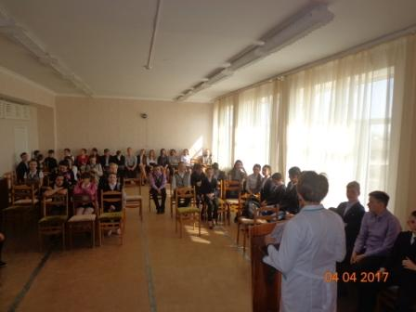

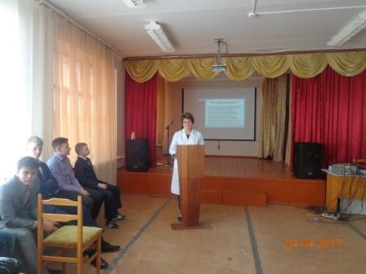

Директор МКОУ СОШ №10 х. Перевальный А.А. Кокозова

